正则表达式
正则表达式在网络上有很多资料和工具，用的时候直接在网上搜即可

声明和使用
@正则的声明和使用
通过构造函数定义
var 变量名= new RegExp(/表达式/);
通过直接量定义（简单方便，我们一般用这个）
var 变量名= /表达式/;
常用方法，可用于检测传入的字符串是否符合该规则并返回布尔值
exp.test("要检测的字符串")

预定义类
@预定义类和转义符
. [^\n\r] 除了换行和回车之外的任意字符
\d [0-9] 数字字符digit
\D [^0-9] 非数字字符
\w [a-zA-Z0-9_] 单词字符(所有的英文字母数字和_) word
\W [^a-zA-Z0-9_] 非单词字符
\s [\f\r\n\t\v] 不可见字符 space
\S [^\f\r\n\t\v] 可见字符
转义符
\f 表示换页 form feed
\t 表示水平制表符 table
\v 表示垂直制表符 vertical table
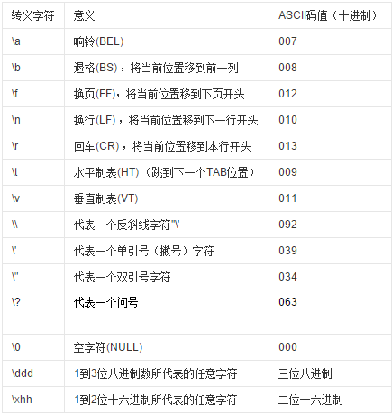

\r,\n,\r\n的区别
在万恶的旧社会，打字机换行（\n newline）之后只会下移一行，需要回到一行的开头（\r return）才能继续打字
老式的操作系统也继承了打字机的这一特性，但用户换行之后一般都是要回到开头的，因此新式的操作系统为了方便将键盘上的Enter键的含义修改为\r\n或者直接将\n的含义改为“移动到下一行的开头”。

@基本语法补充
| 表示或 或的优先级最低 可以通过()提升优先级

字符类
@字符类
简单类[abc] 表示该位置可以出现的字符
负向类[^abc] 表示该位置不可以出现的字符
范围类[a-e] 表示该位置可以出现的字符的范围
组合类[a-xA-E0-9] 范围类的组合
@验证密码强度

边界 量词 括号
@边界
^ 会匹配行或者字符串的起始位置
^只有在[]内才表示非 在外边表示开始
$ 会匹配行或字符串的结尾位置
^$在一起 表示必须是这个（精确匹配）
@量词
"*" 重复零次或更多 x>=0
"+" 重复一次或更多次 x>=1
"?" 重复零次或一次 x=(0||1)
{n} n次 x=n
{n,} 重复n次或更多 x>=n
{n,m} 重复出现的次数比n多但比m少 n<=x<=m
@括号总结
()表示一组
[]表示一个字符的位置
{}表示次数
@验证座机
@验证姓名
@完整版表单验证

常见项目的匹配
常见项目的匹配网上有很多（例如搜索常用正则表达式大全），无需记忆，能看懂即可
匹配国内电话号码：
/^0\d{2,3}-\d{7,8}$/
匹配姓名：
/^[\u4e00-\u9fa5]{2,}$/
匹配腾讯QQ号：
/^[1-9]\d{4,10}$/
匹配手机号：
/^(13[0-9]|14[57]|15[0-9]|18[0-9])\d{8}$/
匹配邮箱：
/^\w+([+-.]\w+)*@\w+([-.]\w+)*\.\w+([-.]\w+)*$/

封装自己的trim方法
@replace() 方法
格式:
字符串对象.replace(正则式或字符串，替换的目标字符)
返回值:
替换后的新字符串

@封装自己的trim()方法
function trim(str) {
return str.replace(/^\s+/,"").replace(/\s+$/,"");
}
function trim(str) {
return str.replace(/^\s+|\s+$/g,"");
}
@使用trim()方法检测用户输入

今日回顾

每日单词
regular expression digit word space form feed table vertical replace trim object orented programming prototype

重点难点
*掌握正则表达式的基本语法
*能够看懂常用的表单验证

